第十三师新星市新星惠尔绿色科技有限公司
荒煤气资源化综合利用项目“12·13”

一般坍塌事故调查报告

第十三师 新星市人民政府事故调查组
2024年5月28日
目 录

一、事故发生单位概况 - 4 -
（一）事故相关单位基本情况 - 4 -
（二）发生事故建设项目的基本情况 - 7 -
二、事故发生经过和事故救援情况 - 8 -
（一）事故发生经过及救援情况 - 8 -
（二）事故瞒报情况 - 9 -
三、事故原因及性质 - 9 -
（一）直接原因 - 9 -
（二）间接原因 - 12 -
（三）事故性质 - 14 -
四、事故责任认定及处理建议 - 14 -
（一）对事故相关单位的责任认定及处理建议 - 14 -
1.新星惠尔绿色科技有限公司 - 14 -
2.山东华显安装建设有限公司 - 14 -
3.淖毛湖经济技术开发区 - 15 -
（二）事故责任人的责任认定及处理建议 - 15 -
1.山东华显安装建设有限公司 - 15 -
2.新星惠尔绿色科技有限公司 - 15 -
五、事故防范和整改措施 - 16 -
（一）树牢安全理念，全面落实安全生产责任制。 - 16 -
（二）汲取事故教训，迅速开展在建工程安全专项整治。 - 17 -
（三）加强现场管理，坚决杜绝项目建设违法违规行为。 - 18 -
（四）强化预警提醒，全面做好大风等极端天气建筑施工安全防范。 - 18 -
（五）采取果断措施，坚决扭转在建工程安全生产被动局面。 - 18 -

第十三师新星市新星惠尔绿色科技有限公司
荒煤气资源化综合利用项目“12·13”

一般坍塌事故调查报告

2023年12月13日10时24分左右，新星惠尔绿色科技有限公司荒煤气资源化综合利用项目一期工程10万立方米湿式气柜在建工地发生1起一般坍塌事故，造成1人死亡、7人轻伤，直接经济损失245.5万元。
事故发生后，企业未按规定程序上报。根据兵团安委会办公室转办举报信息，经第十三师新星市淖毛湖经济技术开发区初核后，依据《中华人民共和国安全生产法》《生产安全事故报告和调查处理条例》《安全生产领域违法违纪行为政纪处分暂行规定》等法律法规，新疆生产建设兵团第十三师（新星市人民政府）组织师市工信局、住建局、公安局、应急管理局、总工会、人力资源和社会保障局等部门派员成立“12·13”一般坍塌事故调查组（以下简称“事故调查组”），聘请3名专家参与事故调查工作。
事故调查组按照“科学严谨、依法依规、实事求是、注重实效”的原则，通过现场勘察、调查取证、询问笔录、专家论证及综合分析，查清了事故发生的经过、原因、人员伤亡和直接经济损失等情况，查明了事故瞒报经过，认定了事故性质和责任，提出了对事故责任人和责任单位的处理建议以及防范措施和整改建议。
经调查认定，第十三师新星市新星惠尔绿色科技有限公司荒煤气资源化综合利用项目“12·13”一般坍塌事故是一起因大风极端天气违规作业，导致4号导轨架整体向储气柜内侧倒塌的一般生产安全责任事故。

一、事故发生单位概况

（一）事故相关单位基本情况
1.新星惠尔绿色科技有限公司（以下简称“新星惠尔公司”）。民营企业，事故发生项目的建设单位，成立于2022年3月11日，法定代表人张瑞驰，注册资本金1亿元，是新疆恒有能源化工科技有限公司控股子公司，统一社会信用代码：91659011MABL02P27H，注册地址：新疆生产建设兵团第十三师新星市淖毛湖农场综合楼3-306室。经营范围包括资源再生利用技术研发；资源循环利用服务技术咨询；再生资源加工；环保咨询服务；基础化学原料制造（不含危险化学品等许可类化学品的制造）；化工产品生产（不含许可类化工产品）；新材料技术推广服务；合成材料制造（不含危险化学品）；塑料制品制造；塑料制品销售；化工产品销售（不含许可类化工产品）；合成材料销售；专用化学产品销售（不含危险化学品）；工程和技术研究和试验发展；技术服务、技术开发、技术咨询、技术交流、技术转让、技术推广；新材料技术研发；工程管理服务；生物基材料制造；生物基材料销售；科技中介服务；储能技术服务；生物质能技术服务。主要项目是荒煤气资源化利用及末煤资源化利用，即利用淖毛湖当地荒煤气资源（100亿方/年）和沫煤资源（300万吨/年），生产甲醇、合成氨、LNG、石脑油、柴油、复合肥、LPG、MTBE、汽油、芳烃、烯烃及烯烃衍生物等各种产品。项目总投资60亿元。公司于2023年10月10日任命张春峰为总经理，负责日常经营管理工作；李顺利为行政副总经理，负责公司人力资源管理工作；张高锋为常务副总经理兼安全总监，负责安全生产和环境保护工作。
2.山东齐鲁泰山建设项目管理有限公司。民营企业，事故发生项目的监理单位。成立于1998年6月26日，法定代表人李某，统一社会信用代码9137030316412793XL，注册地址：山东省淄博市张店区马尚街道办事处九级村综合楼三楼301-305室。经营范围包括房屋建筑工程监理甲级、市政公用工程监理甲级、化工石油工程监理乙级的工程监理业务，证书编号E137006737-4/1，有效期至2028年12月22日。2022年9月1日，该公司与新星惠尔公司签订新星惠尔荒煤气资源化综合利用项目建设工程委托监理合同，约定监理酬金380万元。时任项目总监理工程师樊群。
3.山东华显安装建设有限公司。民营企业，事故发生项目工程总承包单位。成立于1989年9月27日，法定代表人张某，注册资本1.2亿元，统一社会信用代码91370983166600583L，注册地址山东省泰安市肥城市汶阳镇汶河路061号。石油化工工程施工总承包一级资质，证书编号：D137163156，有效期至2027年1月28日。市政公用工程施工总承包二级、机电工程施工总承包二级、建筑机电安装工程专业承包一级、消防设施工程专业承包一级、建筑装修装饰工程专业承包一级、防水防腐保温工程专业承包一级、环保工程专业承包二级、电力工程施工总承包二级、冶金工程施工总承包二级、建筑工程施工总承包二级、钢结构工程专业承包二级等资质，证书编号：D237064428，有效期至2029年1月31日。2022年9月1日，该公司与新星惠尔公司签订新星惠尔荒煤气资源化综合利用项目施工合同，合同约定暂估价2000万元；工程内容为新星惠尔荒煤气资源化综合利用项目厂区的公用工程（给排水、消防系统、污水处理系统、热力管网工艺管线及电力与仪表等）安装工程、外购（含外委定制）设备的安装及调试、机泵安装及调试、非标设备的制作安装、厂房土木工程的建设以及厂房安装、厂区内所有容器、管道的无损检测等。该公司于2023年9月1日起任命武某为山东华显安装建设有限公司新星惠尔荒煤气资源化综合利用项目经理，负责项目现场全面工作，已取得建筑施工企业项目负责人安全生产考核合格证书，编号为鲁建安B（2012）8011248，有效期2023年7月17日至2024年12月31日；任命孟某为安全员，负责10万立方米湿式气柜单元在建工地现场安全日常工作，已取得建筑施工企业综合类专职安全生产管理人员安全生产考核合格证书，编号为鲁建安C3（2019）0911673，有效期2019年11月28日至2025年11月28日；任命韦某为技术负责人兼现场施工队长，负责10万立方米湿式气柜单元在建工地相关现场技术工作。该公司未成立相关安全生产管理机构。

（二）发生事故建设项目的基本情况
新星惠尔公司荒煤气资源化综合利用项目位于淖毛湖经济技术开发区，投资总额251382万元；建设规模及内容：建设“100亿方/年荒煤气（干基）生产80万吨/年合成氨（其中60万吨/年用于生产复合肥）、40万吨/年甲醇、150万吨/年复合肥，副产6万吨/年LNG、0.4万吨/年硫磺及0.4万吨/年粗酚，分两期实施”。项目建设内容：荒煤气净化及分离装置、甲醇合成精馏装置、合成氨装置、复合肥装置、包装车间、仓库、球罐区及泵房、化工罐区及泵房、尾气锅炉、火炬设施以及公用工程等。
项目气柜单元基础为圆形钢筋砼结构，圆半径30.2米，高1.7米；气柜为圆柱状，结构形式为钢结构，高度10.42米，半径30米、气柜上部导轨架40米，总高度为50米，气柜及导轨架为现场拼装。
建设项目于2022年9月20日开工建设；2023年12月27日第十三师新星市发改委出具项目备案证明；土地实际所有权归新星惠尔公司；已办理用地、能评、环评手续，施工图纸未进行送审且没有审图章，未办理施工许可证。《新星惠尔绿色科技有限公司荒煤气资源化综合利用项目安全预评价报告》于2024年1月17日审查通过，并取得《危险化学品建设项目安全许可意见书》（兵应急危化项目条审字〔2024〕001号）。未取得建设项目安全设施设计专篇审查批复。
新星惠尔公司于2023年11月10日向淖毛湖经济技术开发区提交项目停工报告。

二、事故发生经过和事故救援情况

（一）事故发生经过及救援情况
2023年12月13日上午9时50分左右，新星惠尔公司荒煤气资源化综合利用项目气柜单元施工单位山东华显安装建设有限公司技术负责人兼现场施工队长韦某巡检时发现气柜底部内侧倒链与钢丝绳连接处断裂（由于12月12日大风天气造成气柜单元4号外导架内侧固定缆绳与锁链连接处断裂），12月13日9时50分左右韦福强认为此时风力较弱，随即组织张某、陈某、杨某、万某、刘某、赵某、杨某、秦某等8名工人进入气柜单元内部加固锁链；10时24分左右，锁链加固作业完毕后，韦某立即通知现场人员收拾工具撤离现场，并自己先行撤出气柜单元施工现场；同时，现场突起超强阵风，导致气柜单元4号外导架外侧缆绳及锁链断裂后，外导架向气柜内侧倾斜倒塌造成气柜单元内拱顶部分钢架脱落，造成正在撤离的8名人员不同程度受伤，韦某立即呼叫120急救车，随后遇到正在巡检的新星惠尔公司副总经理张某并向其报告事故情况，10时30分左右张某向总经理张某打电话报告事故情况，随后用普通车辆和120车辆将张某、陈某、杨某、万某、刘某、赵某、杨某等7名受伤人员送往淖毛湖农场医院救治（7人均为轻伤）。11时30分左右，秦某从现场救出已无生命体征，由韦某、张某送至哈密市殡仪馆；山东华显安装建设有限公司通知伤亡家属，做好家属安抚、赔付等善后处置工作。

（二）事故瞒报情况
2023年12月13日10时26分许，山东华显安装建设有限公司技术负责人兼施工队长韦某拨打120，向新星惠尔公司副总经理张某报告事故情况。
2023年12月13日10时30分许，张某向新星惠尔公司总经理张某汇报事故情况。
事故发生后，张某只向巴里坤垦区公安局进行了报告，未向淖毛湖农场（淖毛湖经济技术开发区）和师市相关安全监管部门进行报告。

三、事故原因及性质

（一）直接原因
施工单位山东华显安装建设有限公司未密切关注当日天气情况，未经安全风险评估，在极端恶劣大风天气情况下安排8名作业人员对荒煤气资源化综合利用项目气柜单元4号导轨架已断裂的缆风绳进行加固作业，当瞬间风力达到11级时，4号导轨架整体向储气柜内侧倒塌，致使柜体内8名作业人员遭受物体打击，造成1死7伤，是事故发生的直接原因。
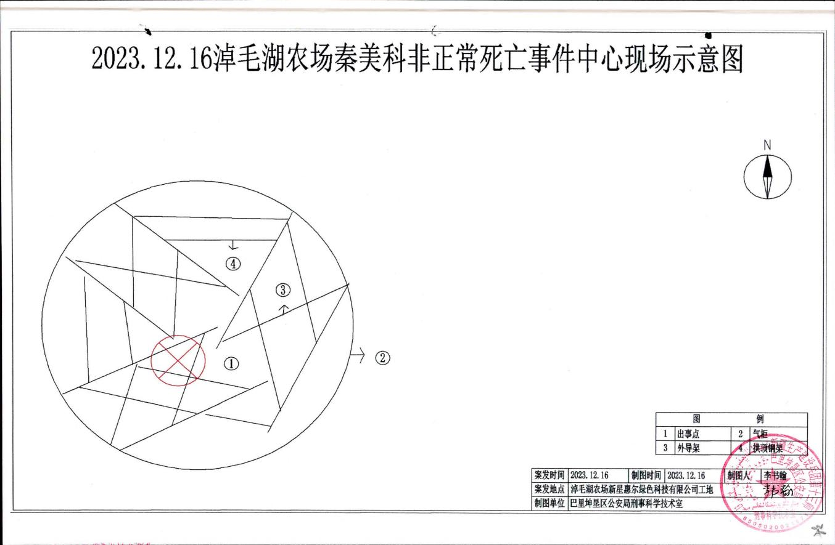
事发点
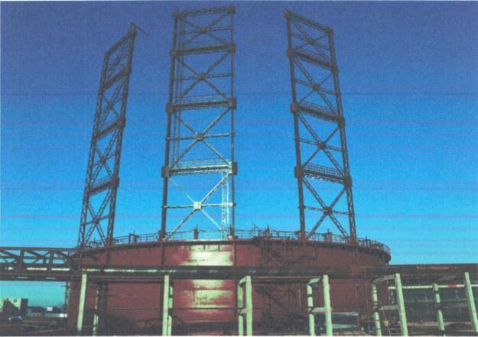
公安机关提供的事发现场概貌图
（由南向北）
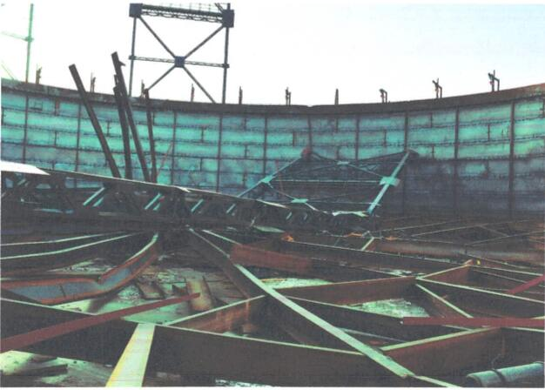
公安机关提供的事发现场概貌图
（倒下的外导架）

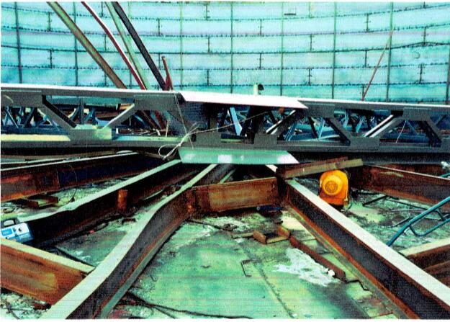
公安机关提供的
事发现场重点部位图
（倒下的拱顶钢架）

（二）间接原因
1.山东华显安装建设有限公司未依法落实施工单位安全生产主体责任。
（1）施工现场管理缺失。一是技术交底缺失，未按照要求对作业人员实施超危大作业的技术交底工作，致使作业人员存在侥幸、麻痹心理。二是安全培训教育不到位，未按照要求对全员实施安全培训教育，施工现场作业人员存在未经培训上岗作业的现象。
（2）备案项目经理长期不在岗、未按要求配备专职安全管理人员。一是山东华显安装建设有限公司对项目经理统一调配和协调管理不到位，在本项目备案项目经理无法到现场履行职责，仍未及时履行相应的变更手续，致使施工现场长期无项目经理；二是未按照相关规定成立安全生产管理机构及足额配备专职安全生产管理人员，以至于项目现场安全保障体系不健全。
（3）安全技术管理缺陷。一是施工图纸未经图纸审查，现场施工采用图纸为未签字盖章的电子版图纸；二是40m高导轨架现场采用地面焊接预拼装，图纸未明确其连接处具体做法及安装方法。三是导轨架采用预拼装再整体吊装方法，单件构件重量约23吨，按照相关法律法规要求，该吊装工程属于超过一定规模的危险性较大分部分项工程，必须经专家论证方案合格后实施，但现场专项吊装方案未经专家论证。

2.新星惠尔绿色科技有限公司未依法落实建设单位安全生产主体责任
（1）未认真履行对施工项目安全生产统一协调管理的工作职责。针对施工单位项目经理长期不到岗，专职安全管理人员配备不足、专业能力较差，监理单位总监长期不到岗等行为，未有效督促整改。
（2）安全意识淡薄。2023年11月10日已提交停工报告的情况下仍然继续违法施工，建设单位新星惠尔公司在此期间心存侥幸，疏于管理。2023年12月12日，淖毛湖经济技术开发区多次发出大风极端天气预警提醒，但未引起新星惠尔公司足够重视。
（3）未及时、如实报告生产安全事故。事发时，新星惠尔公司总经理张某主观认为该事故是大风天气引起的意外事故，对企业主要负责人应负有的法定职责不清楚，对《中华人民共和国安全生产法》相关内容学习贯彻不到位；未按照《中华人民共和国安全生产法》第二十一条第（七）项要求，及时、如实报告生产安全事故情况。
3.山东齐鲁泰山建设项目管理有限公司监理不到位。一是对施工单位项目经理长期未到岗履职的问题监理不到位。二是项目总监长期不在岗。三是对施工单位项目部安全技术交底和安全培训教育工作监理不到位，致使施工单位使用未经培训的人员实施作业。四是未及时纠正施工单位违法冒险作业，超危大工程作业时未旁站监理。
4.淖毛湖经济技术开发区属地管理责任落实不到位。对建设工程项目安全监管存在盲区，隐患排查整治不深入，安全生产治本攻坚三年行动走过场；“三管三必须”落实不到位；未对提交停工报告的新星惠尔公司项目工地停工安全防范工作落实情况开展跟踪检查，未及时掌握在建工程项目安全生产动态。

（三）事故性质
经事故调查组认定：新星惠尔绿色科技有限公司“12·13”事故是一起因大风极端天气违规作业，导致4号导轨架整体向储气柜内侧倒塌的一般生产安全责任事故。

四、事故责任认定及处理建议

（一）对事故相关单位的责任认定及处理建议

1.新星惠尔绿色科技有限公司
新星惠尔绿色科技有限公司是此次事故项目的建设单位，对事故的发生负有主要责任，依据《中华人民共和国安全生产法》第一百一十四条第一款第（一）项的规定，建议对新星惠尔公司处人民币50万元的罚款。
“12·13”事故发生后，新星惠尔公司瞒报事故，依据《生产安全事故报告和调查处理条例》（国务院令第493号）第三十六条第（一）项和《生产安全事故罚款处罚规定》（应急部第14号令）第十三条第一款第（一）项的规定，建议对新星惠尔公司处人民币100万元的罚款。

2.山东华显安装建设有限公司
山东华显安装建设有限公司是此次事故项目的直接施工单位，对事故的发生负有主要责任，依据《中华人民共和国安全生产法》第一百一十四条第（一）款的规定，对山东华显安装建设有限公司处人民币50万元的罚款。2024年11月28日，师市应急管理局依法对山东华显安装建设有限公司作出处人民币伍拾万元整（¥500000元）的行政处罚决定，该罚款已全额缴纳完成。

3.淖毛湖经济技术开发区
淖毛湖经济技术开发区对事故的发生负有安全监管责任，对淖毛湖经济技术开发区在全师市通报批评，责令其向师市党委作出书面检查。

（二）事故责任人的责任认定及处理建议

1.山东华显安装建设有限公司
（1）秦某，男，群众，中专学历，山东华显公司项目部电焊工，进入气柜单元内部加固锁链作业，对事故发生负有直接责任。鉴于其已在事故中死亡，建议不再追究其责任。
（2）韦某，男，群众，初中学历，事故项目现场施工技术负责人、施工队长，对事故发生负有主要领导责任。依据《中华人民共和国安全生产法》第九十六条、《生产安全事故罚款处罚规定》（应急部第14号令）第二十条第（一）项的规定，对韦某处上一年年收入20%的罚款。2024年11月28日，师市应急管理局依法对韦某作出处人民币壹万壹仟伍佰贰拾元整（¥11520元）罚款的行政处罚决定，该罚款已全额缴纳完成。

2.新星惠尔绿色科技有限公司
（3）张某，男，1987年8月8日生，中共党员，本科学历，公司总经理。

①未履行安全生产第一责任人责任，对事故发生负有主要领导责任。依据《中华人民共和国安全生产法》第九十五条、《生产安全事故罚款处罚规定》（应急部第14号令）第十九条第（一）项的规定，对张某处上一年年收入40%的罚款。
②“12·13”事故发生后，瞒报事故。依据《生产安全事故罚款处罚规定》（应急部第14号令）第十一条第（一）项的规定，处上一年年收入的60%的罚款。2024年11月21日，师市应急管理局依法对张某以上两项违法行为合并处罚，对张某作出处人民币壹拾万元整（¥100000元）罚款的行政处罚决定，该罚款已全额缴纳完成。
（4）张某，男，1980年2月12日生，群众，大专学历，常务副总经理兼安全总监，对事故发生负有领导责任。依据《中华人民共和国安全生产法》第九十六条、《生产安全事故罚款处罚规定》（应急部第14号令）第二十条第（一）项的规定，对张某处上一年年收入20%的罚款。2024年11月21日，师市应急管理局依法对张某作出处人民币壹万玖仟贰佰元整元（¥19200元）罚款的行政处罚决定，该罚款已全额缴纳完成。

五、事故防范和整改措施
为深刻吸取事故教训，落实“四不放过”原则，切实做好今后师市在建工程项目安全生产工作，防止类似事故发生，提出如下整改措施和建议：

（一）树牢安全理念，全面落实安全生产责任制。
师市各级各有关部门和单位要持续深入贯彻落实习近平总书记关于安全生产的重要指示批示精神，始终坚持以人民为中心的发展理念，强化底线思维和红线意识，进一步健全完善“党政同责、一岗双责、齐抓共管、失职追责”的安全生产责任体系，夯实“管行业必须管安全、管业务必须管安全、管生产经营必须管安全”的要求，深入开展安全风险分级管控和隐患排查治理工作，全面排查建筑工程领域各类事故隐患，切实堵漏洞、补短板、强弱项，有针对性地采取管控措施，积极防范化解在建项目安全事故风险。

（二）汲取事故教训，迅速开展在建工程安全专项整治。
师市各级各有关部门和单位要认真汲取“12·13”生产安全事故的惨痛教训，用事故教训推动安全生产工作落实；要按照“谁审批、谁负责”“谁的项目、谁负责”“谁施工、谁负责”的要求，立即对建设项目进行全面排查，摸清底数、建立台账，彻查彻改各类安全隐患。要重点排查审批手续是否合规，项目实施是否符合产业政策，施工队伍是否具有资质，现场施工管理是否制定方案、落实安全防范措施，现场是否有人监护，安全防护设备是否按照要求配备，特别要加强建筑施工项目、特种设备安装项目、技改项目、环保项目、检维修项目的精准排查，发现问题要立即督促整改，不符合产业政策、不能保证安全的，要立即停止施工。要严把项目审批安全关，不得未批先建或“边审批、边设计、边施工”，不得以集中审批为名降低安全门槛。对达不到安全标准要求的，坚决不能上马和开工，已经运行的要坚决整改。要深入排查企业检维修作业、吊装作业、高空作业等重点环节存在隐患，坚决防范特殊作业安全事故发生。

（三）加强现场管理，坚决杜绝项目建设违法违规行为。
师市各类工程项目建设过程中，要严格遵守国家法律法规相关规定，坚决杜绝无施工许可手续开工和无正规图纸施工的违法违规行为。建设单位、施工单位、监理单位要充分认识建设项目施工的高风险性，根据各自职责依法依规严格落实建设过程中各项安全生产规章制度和操作规程，加强施工现场管理和作业人员的安全教育培训工作，针对各类危险性较大的分部分项工程制定并落实切实可靠的安全技术措施和管理措施，严把施工安全关。

（四）强化预警提醒，全面做好大风等极端天气建筑施工安全防范。
一要密切关注天气情况，遇到大风、沙尘、暴雪、强降温、强降雨等极端天气，通过微信、电话、广播等多种方式提前发布预警信息和风险防范提醒，确保预警信息传达到每一个项目工地、每一名施工人员；要求各建筑工地提前做好防范准备，为建筑工地落实安全措施赢得时间保障。二要对所有在建项目进行恶劣天气安全教育培训，开展有针对性的应急演练，全面增强作业人员安全防范意识，使他们熟练掌握应对恶劣天气的应急避险技能，增强自我防护能力。三要开展极端天气建筑施工安全专项检查，紧盯薄弱环节，补齐短板弱项，抓好隐患整改，强化安全风险管控，增强施工作业人员安全防范意识，从源头上避免极端天气引发的安全事故。

（五）采取果断措施，坚决扭转在建工程安全生产被动局面。
师市各级各有关部门要按照职责分工切实加强对各类房屋和市政，以及公路、水利、电力、人防、化工、有色等行业专业建设工程质量安全领域的安全监管；完善各项监管制度与措施，加大执法巡查、检查力度，及时依法依规查处强行冒险作业、未经批准擅自施工等违法行为；建立健全监理单位针对施工现场问题向行业主管部门报告制度，充分发挥监理单位在建设项目施工活动中的监督作用；严查施工单位、监理单位相关人员在施工现场的持证和履职情况，严格规范各类危大工程施工方案、专家论证和安全措施的落实情况，严格落实风险分级管控和隐患排查治理工作，从根本上消除事故隐患。以新修订的《新疆自治区安全生产条例》实施为契机，全面深入推进安全生产治本攻坚三年行动；把各项安全生产措施落实落地落细，严防各类建设项目施工安全事故再次发生。

